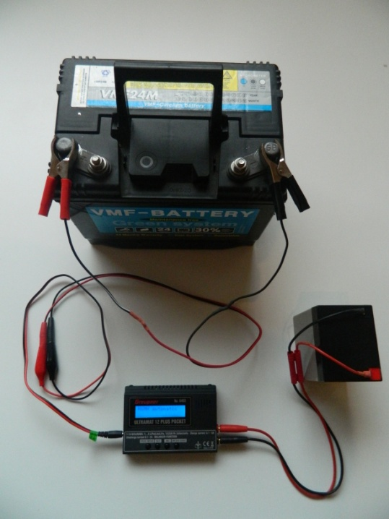
Boot accu’s laden via 12 volt batterijen
Voor 1 batterij te laden PB Manual C:0.6 A
Voor 2 batterijen te laden PB Manual C:1.2 A
Voor 3 batterijen te laden PB Manual C:1.8 A
Altijd eerst stekkers in Ultramat steken en dan pas batterijen aankoppelen
Als de instellingen juist zijn ingesteld dan op start drukken.

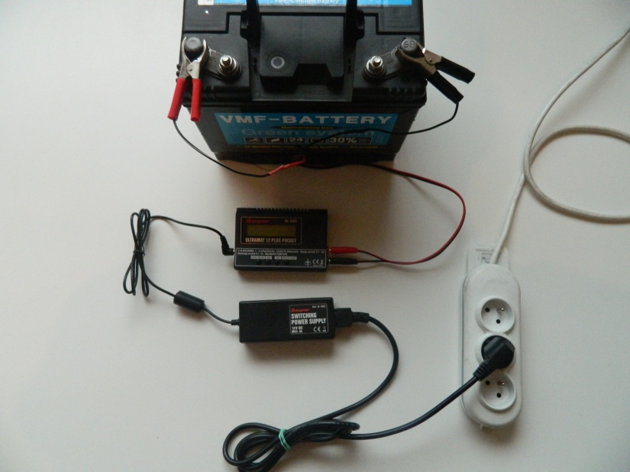
Grote auto batterij laden via netspanning 230 Volt
Voor grote batterij te laden de capaciteit van de batterij delen door 10
VB : 40 Ah op 4Ah zetten
Zijn de batterijen zwaarder dan 50 Ah dan mag je op 5.0 Ah laden
PB Manual C:5.0Ah

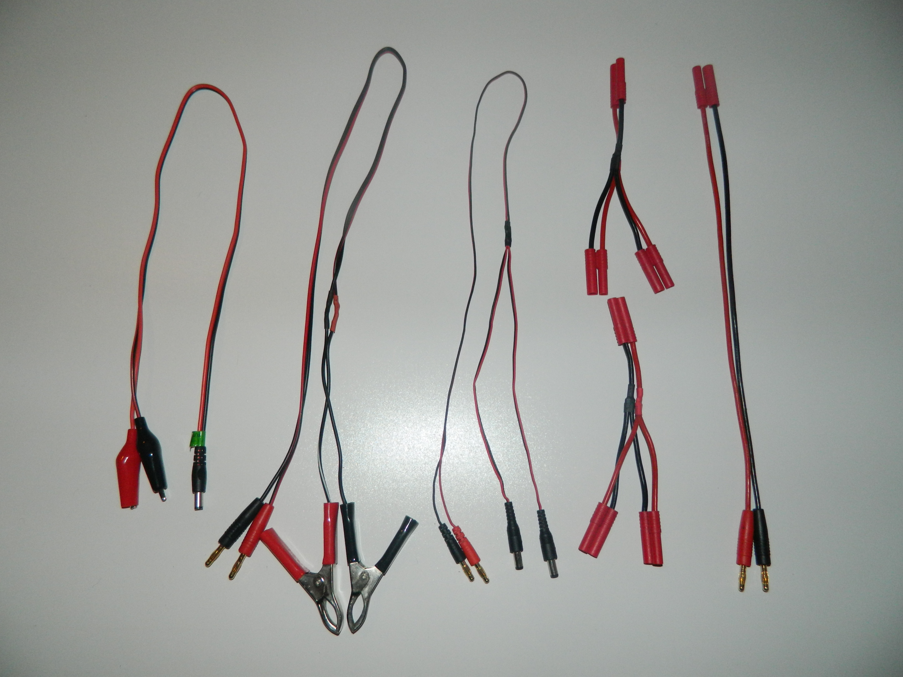Kabels
1 : Kabel voor Ultramat aan te sluiten op 12 V accu
Deze kabel nooit gebruiken voor zender te laden:
2 : Kabel voor grote batterij te laden via Ultramat 230V
- Kabel 1 & 2 kan je verbinden aan elkaar zie boot accu’s laden via 12 V
3 Kabel voor zender te laden ( Graunper + robbe )
4 :Dubbel kabel voor boot batterijen te laden
5:Enkel kabel voor boot batterijen te laden

Zender nooit op PB laden
Altijd goed opletten dat je nooit de + (rode draad) en de – (zwarte draad) tegen elkaar laat komen terwijl er een batterij is op aan gesloten
Nooit de zender aanzetten terwijl deze aan het laden is
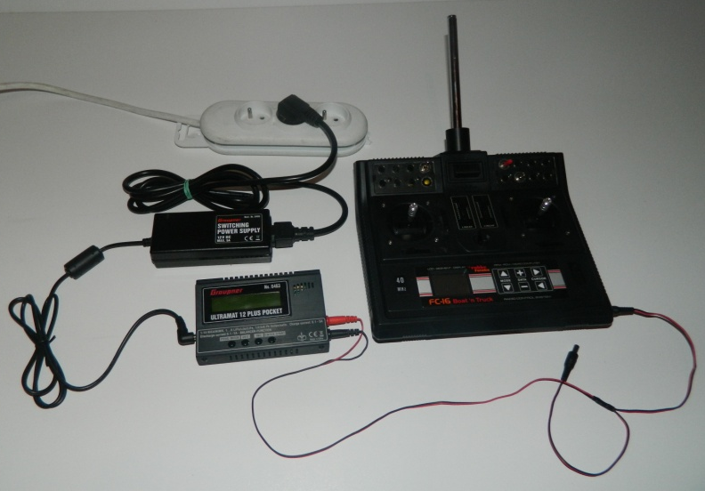
Zender laden via netspanning
Nooit omvormer rechtstreeks aansluiten op zender

Zender laden op NiHM manual C:1.0 A
Zender nooit op zetten tijdens het laden
Zender nooit op PB Manual laden

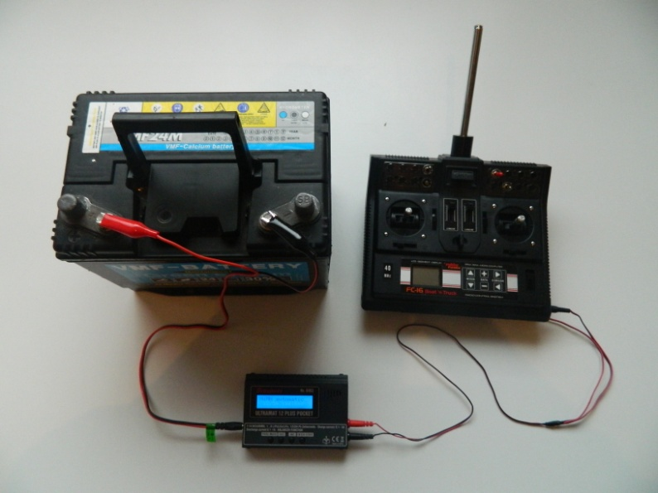
Zender laden via auto batterij 12 Volt
Zender laden op NiMH Manual C:1.0 A
Nooit deze stekker rechtstreeks aansluiten op zender

Zender nooit op zetten tijdens het laden

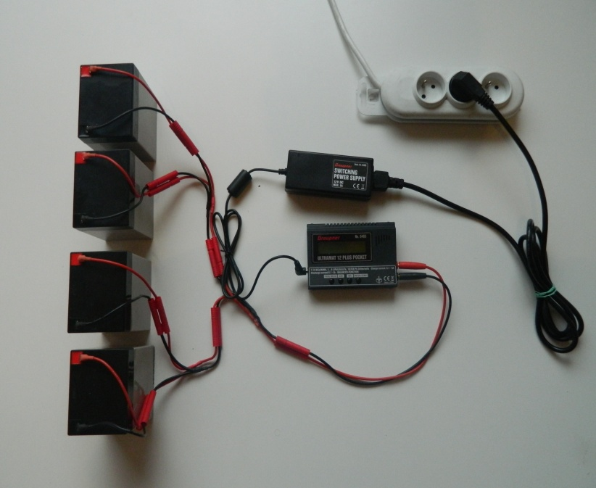
Boot accu’s laden via netspanning 230 Volt
Voor 1 batterij te laden PB Manual C:0.6 A
Voor 2 batterijen te laden PB Manual C:1.2 A
Voor 3 batterijen te laden PB Manual C:1.8 A
Altijd eerst stekkers in Ultramat steken en dan pas batterijen aankoppelen.
Als de batterijen geladen zijn koppel dan eerst de batterijen terug af en neem dan pas de stekkers uit de ultramat lader.
Als de instellingen juist zijn ingesteld dan op start drukken.

